Приложение 1

ТРЕБОВАНИЯ
К ПРЕДСТАВЛЕНИЮ ТЕЗИСОВ
ДОКЛАДОВ

- Объем тезисов доклада: до 2 стр.
(шрифт – Times New Roman 14 pt).
- Текст, набранный в Microsoft Word.
- Формат страницы: А4 (210x297 мм).
- Поля – 2 см (сверху, снизу, справа, слева).
- Объем графического материала – не более 2 рисунков, их места должны быть строго определены и иметь ссылки в тексте.
- Графические материалы (графики, таблицы, диаграммы, рисунки, фотографии и т. д.) предоставлять отдельными файлами с разрешением не менее 300 пикселей на дюйм в стандартных форматах (TIFF, JPEG), текст на рисунках – Times New Roman 10 pt. Таблицы должны иметь тематические заголовки. Рисунки, выполненные в MS Word, недопустимы.
- Название печатается прописными буквами.
Ниже, через интервал, строчными буквами – фамилия и инициалы авторов. Далее через интервал – полное название организации, город.
- Сведения об авторах: фамилия, имя, отчество, ученая степень, звание, должность, место работы, адрес, e-mail, рабочий телефон.
Приложение 2

Регистрационная форма для участия в конференции

Фамилия___________________________

Имя _______________________________

Отчество___________________________

Должность, ученая степень/звание_________________________

Организация________________________

Почтовый адрес:____________________

Телефон ______________факс_________

E-mail_____________________________

Название доклада____________________

___________________________________

Автор (ы)__________________________

(заполняется на каждого участника, включая лиц без доклада)

Одиннадцатая международная
научно-техническая конференция
«Актуальные проблемы создания космических систем дистанционного зондирования Земли»

10 октября 2023 г.
г. Москва

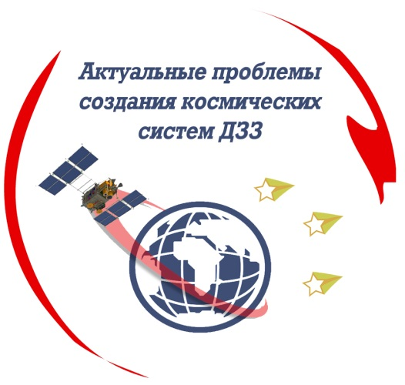

ОРГАНИЗАТОРЫ КОНФЕРЕНЦИИ
- Госкорпорация «Роскосмос»
- НАН Республика Беларусь
- Федеральная служба по гидрометеорологии и мониторингу окружающей среды (Росгидромет)
- АО «Корпорация «ВНИИЭМ»
- ИКИ РАН
- АО «НПО им. С.А. Лавочкина»
- ФГБУ «НИЦ «Планета»
- ФГУП ЦНИИмаш
- АО «НПК «СПП»

Уважаемые коллеги!
Приглашаем принять участие
в Одиннадцатой международной
научно-технической конференции
«Актуальные проблемы создания космических систем дистанционного зондирования Земли»

Цель конференции:

Обобщение накопленного опыта в области научных исследований, создания и эксплуатации систем наблюдения Земли из космоса.

Основные направления работы конференции:

1. Проблемы и перспективы развития космических систем дистанционного зондирования Земли, бортовых информационных комплексов и средств наблюдения.
2. Конструкции платформ, служебные системы и антенны космических аппаратов дистанционного зондирования Земли.
3. Перспективные комплексы приема и обработки информации ДЗЗ и ее использование для социально-экономического развития и функциональных исследований.

Количество и наименование секций уточняется по результатам поданных заявок

ИНФОРМАЦИЯ

- Рабочим языком конференции является русский.
- На конференции предполагаются выступления с докладами, участие в качестве слушателей.
- Участие в конференции бесплатное.
- Подробная программа будет раздаваться участникам в день проведения конференции, при регистрации.

Место проведение конференции:

АО «ТГК «Измайлово» «Гамма-Дельта» конгресс-центр по адресу: г. Москва, Измайловское шоссе, д.71, корпус 4 Г-Д.
(метро Партизанская, МЦК Измайлово).

Регистрация участников конференции состоится 10 октября 2023 года на 3 этаже центрального холла с 09.00-10.00.
Начало пленарного заседания в 10.00

Координатор конференции:
Новиков Михаил Владимирович
тел. 8 (495) 608-79-33.
Секретарь оргкомитета:
Филькова Наталия Юрьевна
тел. 8 (495) 365-22-25
Сайт: www.vniiem.ru
E-mail: vniiem@vniiem.ru.

ОРГКОМИТЕТ
просит Вас обратить внимание!

До 31 августа 2023 года необходимо предоставить в оргкомитет следующие материалы:
– тезисы докладов, оформленные согласно требованиям (приложение 1), в электронном виде и на бумаге (в одном экземпляре по адресу: 105187, г. Москва, ул. Вольная, д. 30);
– регистрационную форму участника (приложение 2);
– экспертное заключение о возможности опубликования тезисов докладов в открытой печати;
– согласие на обработку и использование персональных данных, а также на опубликование представленных на конференцию докладов.
Электронная почта для заявок и тезисов докладов vniiem@vniiem.ru
с пометкой «Конференция ДЗЗ 2023»

Материалы докладов, представленные в Оргкомитет до 31 августа 2023 года, будут опубликованы в сборник тезисов докладов.

